## Ví dụ 1

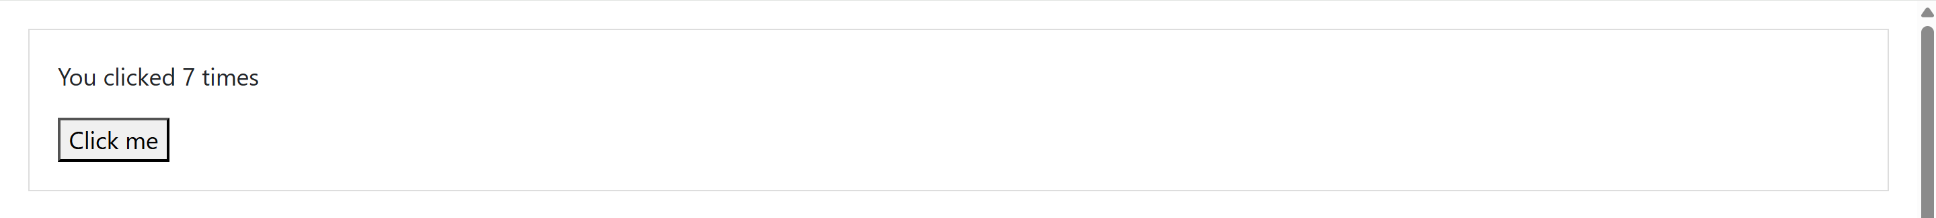

import React, { useState } from 'react';

function Vidu1() {

  const [count, setCount] = useState(0);

  return (

    <div style={{ margin: '20px', padding: '20px', border: '1px solid #ddd' }}>

      <p>You clicked {count} times</p>

      <button onClick={() => setCount(count + 1)}>

        Click me

      </button>

    </div>

  );

}

export default Vidu1;

## Ví dụ 2:

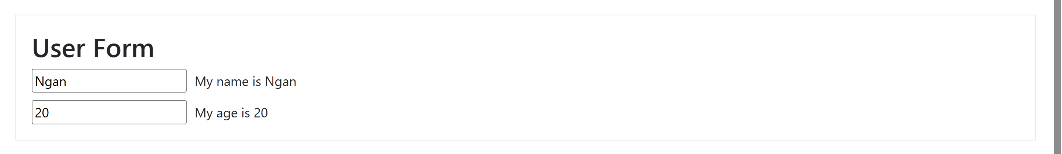

import React, { useState } from 'react';

function Vidu2() {

  const [name, setName] = useState('Adam');

  const [age, setAge] = useState(35);

  return (

    <div style={{ margin: '20px', padding: '20px', border: '1px solid #ddd' }}>

      <h2>User Form</h2>

      <div style={{ marginBottom: '10px' }}>

        <input

          type="text"

          value={name}

          onChange={(e) => {

            setName(e.target.value);

            console.log(e.target.value);

          }}

          style={{ marginRight: '10px' }}

        />

        <span>My name is {name}</span>

      </div>

      <div>

        <input

          type="number"

          value={age}

          onChange={(e) => setAge(parseInt(e.target.value, 10))}

          style={{ marginRight: '10px' }}

        />

        <span>My age is {age}</span>

      </div>

    </div>

  );

}

export default Vidu2;